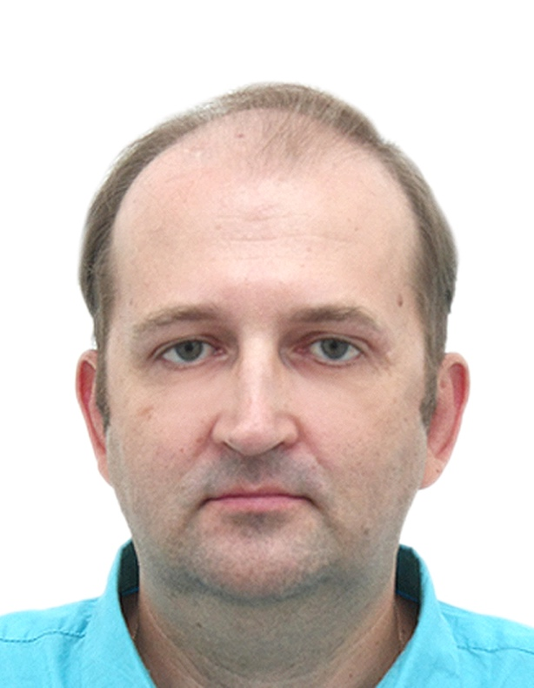

Прохода Павел Викторович преподаватель Музыкального
кадетского корпуса
им. А. Невского
Краснодарского государственного
института культуры

Родился 6 августа 1970 г. в г. Краснодаре.
В 1995 году окончил исторический факультет Кубанского государственного университета. Область научных интересов – история России XVIII-XIX вв.
Стаж работы в сфере образования составляет 27 лет, в том числе в высшей школе – 24 года. Кандидат исторических наук, доцент кафедры истории, культурологии и музееведения Краснодарского государственного института культуры.
С 2023 года преподаёт историю, обществознание и кубановедение в 5-8 классах Музыкального кадетского корпуса им. А. Невского Краснодарского государственного института культуры.

